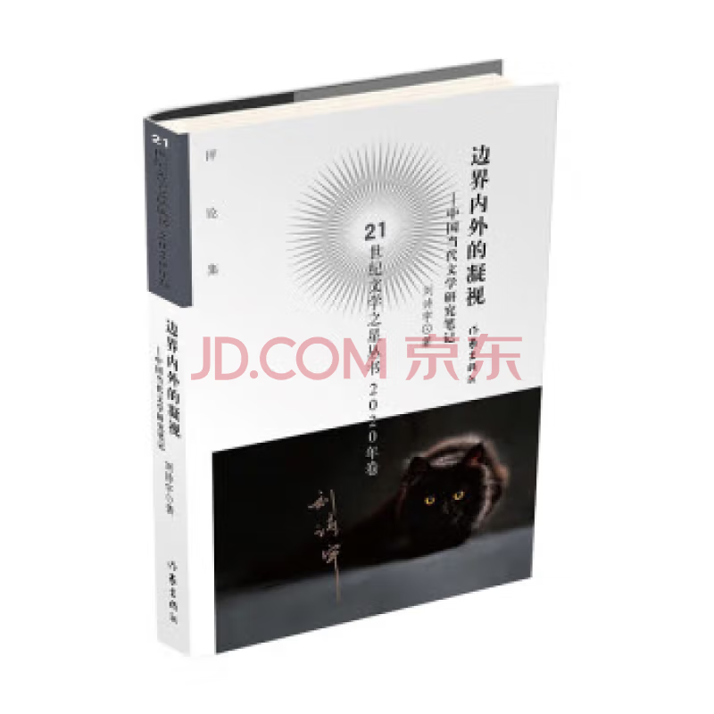

基本信息

书名：边界内外的凝视
作者：刘诗宇 著
出版社： 作家出版社
出版日期：2022-05
ISBN：9787521214741
页码：268
定价：45元
装帧:平装
开本：16开

内容简介
本书共分四辑。前两辑从北京、上海、南京、武汉、广州、台北等“城市”
的视角，以及新人、旧人、少年、知识分子、女性、反面人物等“人物”的谱系统
观当代文学史，这种视角或谱系了严肃与通俗之分。后两辑从学术史、思潮史、
文学想象、作家作品等专题角度，寻找解释文学问题的钥匙，以及沟通文学内外
的路径。

目 录

总序 袁 鹰/1
序 远方之远 何向阳/5
第一辑：当代文学城市叙事研究
第二辑：当代文学人物形象谱系研究
第三辑：当代文学的经验与历史
第四辑：当代文学作家作品论

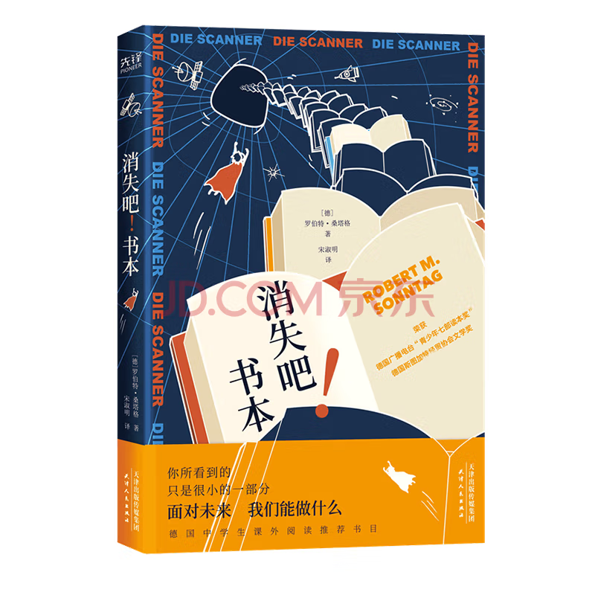

基本信息

书名：消失吧书本
作者：罗伯特桑塔格 著
出版社：天津人民出版社
出版日期：2022-05
ISBN：9787201163642
页码：197
定价：59.00元
装帧：平装
开本：32开

内容简介

主人公罗伯和他的好友佑幼都受雇于超网巨擘公司旗下的扫描股份有限公司，该公司派出员工到处寻找市面上的所有纸质出版物，高价收购后，将书本上的所有内容用智慧视镜扫描进超网系统，公司声称会把扫描完毕的出版物放在网络上免费供人查阅。
罗伯和佑幼在列车上遇到一个看书的老人，他们打算照惯例高价收购他的书。奇怪的是，这个老人不仅不要钱，还提出一个怪异的条件：免费送，但罗伯必须把书看完。这个老人是谁？他为何要这样做？与此同时，一场庞大的让人始料未及的阴谋正在悄然展开……

目 录

老 人
通缉赏金
问 号
上课时间
扫 描
突发事件
清 算
紧急会议
娜朵儿

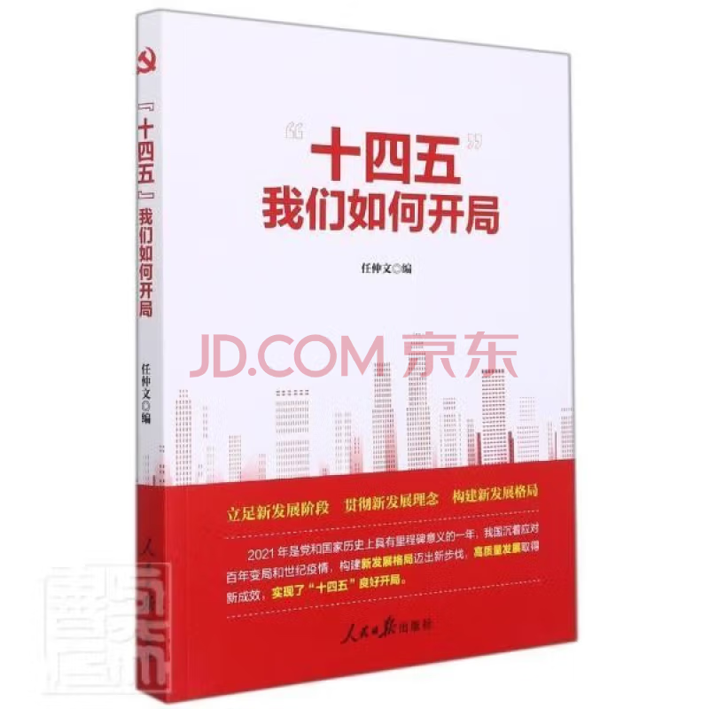

基本信息

书名：十四五我们如何开局 任仲文 编
作者：任仲文 编
出版社：人民日报出版社
中国友谊出版公司
出版日期：2022-08
ISBN：9787511572288
页码：169
定价：48.00元
装帧：平装
开本：16开

内容简介

2021年是家历具有里程碑意义的一年。我们隆重庆祝中党成立，实现个百年奋斗目标，开启向第二个百年奋斗目军新征程。2021年也是“十四五”开局之年，开局之年凡，傲人答卷来之不易。我国为何能实现良好开局？为解答这一问题，人民社版《“十四五”，我们如何开局》一书，收录人民日报刊载的“'十四五'，我们这样开局起步”专栏文章50余篇，记述2021年以来国家建设与民生保障取得的新成绩、展现的新面貌，以激励广员干部乘势而上，接续奋斗，干事业，干出一片新天地。

目 录

前言
“十四五”实现良好开局
聚力“两区”建设 高起点向前 ／ 001
高质量高标准建设全面提速 ／ 004
重大项目建设高标准高质量 ／ 007
外贸，稳中提质开门红 ／ 011
吉林奋力书写全面振兴振兴答卷 ／ 016
共下一盘棋 迈向高质量 ／ 020

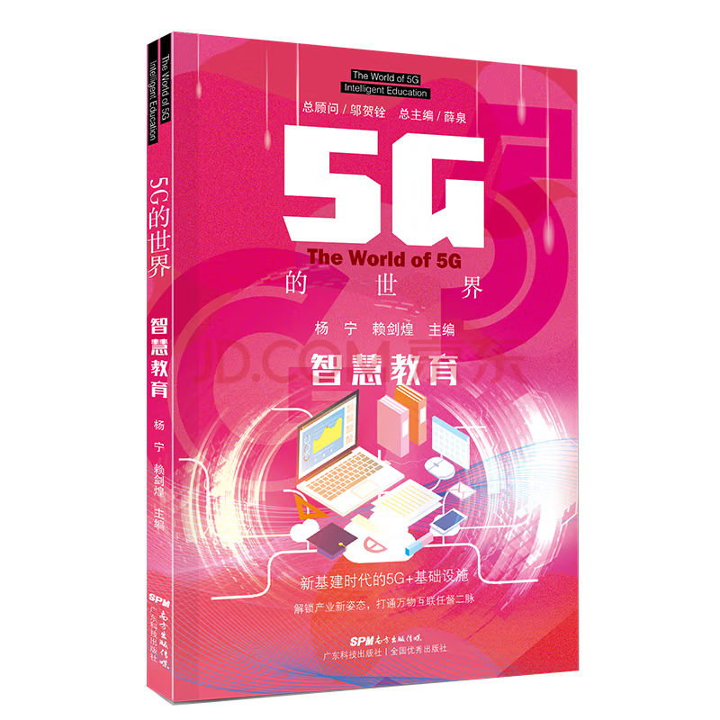

基本信息

书名：5G的世界:智慧教育

作者：杨宁 赖剑煌主编
出版社：广东科技出版社
出版日期：2022-6

ISBN：9787535978035
页码：152
定价：29.80元
装帧：平装
开本：16开

内容介绍

本书是“5G的世界”系列丛书第二辑的一个分册，共五部分，系统阐述了教育的内涵和外延，并从人类文明发展历程的角度，对采集狩猎社会、农业社会、工业社会和信息社会的教育进行简要梳理；概括了5G技术的概念、特点和发展史；重点介绍5G技术在教育场景中的具体应用，以及5G技术如何为现代教育赋能。

目录

第一章 教育的过去、现在与未来001
第二章 5G赋能智慧教育031
第三章 5G创新智慧教学新形态057
第四章 5G智慧教育的典型应用085
第五章 智慧教育的思考与展望117

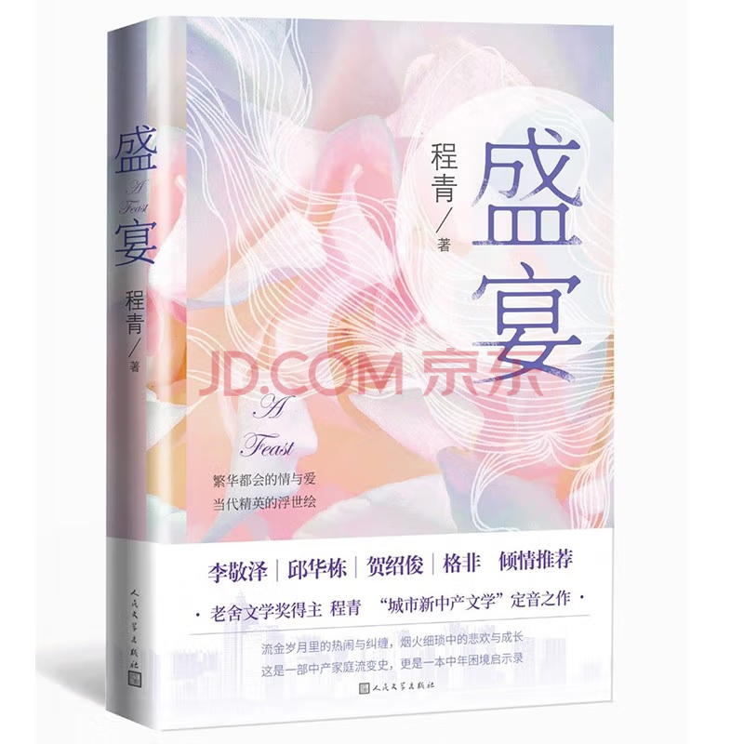

基本信息

书名：盛宴
作者:：程青 著
出版社： 人民文学出版社
出版时间：2022-05
定价：45.00
ISBN：9787020167388
页码：288
开本：16
装订：平装

内容介绍
以高档社区沁芳园为舞台，《盛宴》辐射了当代中产家庭群落的鲜丽人生。作家、教授、医生、金融与互联网高管、商人等各界精英渐次出场，即便全职太太，都是名校海归。八对夫妻，在欢宴中坦陈着各自的爱情婚姻故事，在看似不经意的对话里编织出彼此生命的经纬，谈笑风生与觥筹交错间丰盛了城市的声音与颜色。然而，盛宴易散，良会难逢。杯子碰在一起，回响的也许都是梦碎。当众人眼中的家庭出现罅隙，热闹背后浮起失序，帷幕落下后的生活又该何去何从？亲密关系的逸出与博弈，藏着他们的情感纠葛、心理隐秘甚至精神之惑。

目录

楔子
第一章：婉容的砒霜
第二章：金璧辉的城堡
第三章：李香兰的情人
第四章：吉冈安直的谋杀

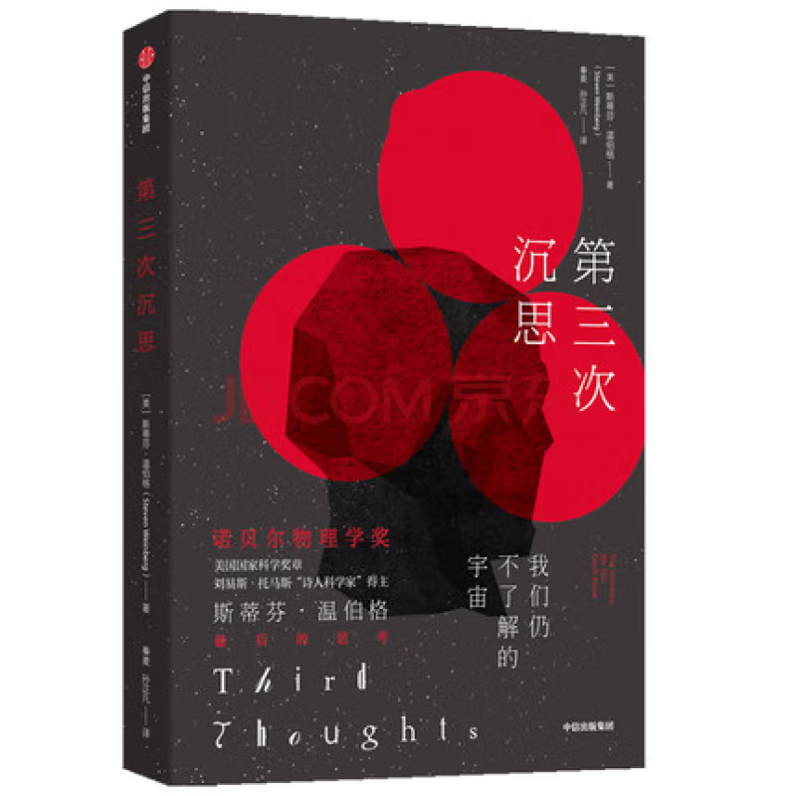

基本信息

书名:第三次沉思:我们仍不了解的宇宙
定价：69元
作者:[美]斯蒂芬·温伯格著
出版社：中信出版集团股份有限公司
出版日期：2022-06
ISBN： 9787521734157
页码：320
装帧：精装
开本：16开

内容介绍

本书是诺贝尔物理学奖、美国国家科学奖章得主斯蒂芬·温伯格关于科学史、物理和宇宙、社会观评、个人遐思的文集，收录了温伯格发表在报刊上的文章、演讲以及部分未发表文章。
从宇宙、天文学、量子力学到今天科学的局限，温伯格热忱而清晰地向普通读者展示了一个理性的科学家看待 的方式。

目录

前言
I. 科学史
II. 物理和宇宙
III. 社会观评
IV. 个人遐思
参考文献 273

